BÁO CÁO TIẾN ĐỘ ĐỒ ÁN TỐT NGHIỆP
GIAI ĐOẠN: TUẦN 9 – TUẦN 11 (BẢN CẬP NHẬT CHÍNH THỨC)
CHỦ ĐỀ: HUẤN LUYỆN, ĐÁNH GIÁ & TINH CHỈNH MÔ HÌNH YOLOV8N TRÊN DỮ LIỆU TỰ THU THẬP
(Tham chiếu chi tiết: Hệ thống 14 Bảng Kết Quả Đề Xuất ĐATN CCTV)
Tên đề tài: | Phát hiện biển quảng cáo/biển hiệu lấn chiếm vỉa hè qua camera an ninh CCTV cố định
Sinh viên thực hiện: | Nguyễn Đức Tài Năng — MSSV: 20224083 — Lớp: Điện tử 11 – K67  Thành viên phối hợp: Đinh Văn Tuấn — Lớp: Điện tử 11 – K67
Đơn vị đào tạo: | Đại học Bách Khoa Hà Nội
Thời gian thực hiện: | Giai đoạn Tuần 9 – 11 (Kế hoạch thực hiện ĐATN 17 tuần khóa 2026.1)
Mục tiêu tuần 9 - 11 theo Đề cương: | • Huấn luyện mô hình YOLOv8n trên dữ liệu tự thu thập.  • Đánh giá, tinh chỉnh mô hình (Precision, Recall, mAP), bổ sung dữ liệu nếu cần.  • Đo đạc thực nghiệm toàn diện theo hệ thống bảng kết quả đề xuất trên dữ liệu và video CCTV thực tế.
Sản phẩm nghiệm thu tuần: | • Dataset sạch v13_clean: 2,674 ảnh (8,097 BBoxes), phân chia Train/Val/Test tỷ lệ 80/10/10 theo quy tắc tiền tố tên tệp (filename prefix grouping: tách đuôi Roboflow .rf.<hash>, gom chuỗi ảnh CCTV và ảnh AI theo scripts/reorganize_dataset.py) nhằm hạn chế phân tán các ảnh cùng chuỗi chụp giữa các tập; lưu ý quy tắc này dựa trên tiền tố tên tệp và chưa tiến hành kiểm định độc lập về mức độ cách ly tuyệt đối góc quay giữa các split.  • Trọng số mô hình đã train: models/best.pt (6.64 MB, chốt tại Epoch 42 theo Fitness = 0.645195) & models/best.onnx (12.87 MB - Dynamic Shape).  • Bảng số liệu kiểm thử: Val mAP@50 = 89.22%, Test mAP@50 = 90.44% (đo trên 267 ảnh test độc lập, 718 nhãn ground truth).

TỔNG QUAN TIẾN ĐỘ VÀ KẾT QUẢ ĐẠT ĐƯỢC (TUẦN 9 – 11)
Theo kế hoạch tiến độ 17 tuần của Đề cương ĐATN khóa 2026.1, giai đoạn Tuần 9 – 11 là mốc chuyển giao then chốt từ khâu chuẩn bị dữ liệu (Tuần 4–8) sang huấn luyện mạng nơ-ron tích chập và tinh chỉnh mô hình nhận diện đối tượng (Perception Layer). Trong giai đoạn này, nhóm nghiên cứu đã tập trung thực hiện và hoàn thành vượt mức các chỉ tiêu đề ra:
1. Kiểm toán và Chuẩn hóa Dữ liệu (Dataset Audit): Đã tiến hành kiểm toán và tái cấu trúc toàn diện trên bộ dữ liệu ảnh thu thập được. Áp dụng phương pháp phân chia dựa trên quy tắc tiền tố tên tệp (filename prefix grouping: loại bỏ phần mã băm Roboflow .rf.<hash>, gom nhóm chuỗi ảnh CCTV liên tiếp và nhóm ảnh AI theo mô tả tại datasets/v13_clean/README.txt và scripts/reorganize_dataset.py). Phương pháp này giúp gom các biến thể tăng cường và các ảnh thuộc cùng chuỗi chụp vào chung một tập split (Train, Validation hoặc Test), hạn chế việc ảnh tương đồng rơi rải rác giữa các tập so với phân chia ngẫu nhiên từng ảnh. Tuy nhiên, cách chia này dựa thuần túy trên quy ước đặt tên tệp, chưa thực hiện kiểm tra chuyên biệt về mức độ cô lập tuyệt đối mọi góc quay hay bối cảnh thực địa giữa các tập. Chuẩn hóa các nhãn đa giác phân đoạn (polygon segmentation) về định dạng chuẩn YOLO Bounding Box 5 cột. Đóng gói thành công tập dữ liệu sạch v13_clean gồm 2,674 ảnh (8,097 BBoxes), phân chia theo tỷ lệ chuẩn 80% Train (2,140 ảnh / 6,655 bboxes) / 10% Validation (267 ảnh / 724 bboxes) / 10% Test (267 ảnh / 718 bboxes).
2. Huấn luyện Mô hình YOLOv8n Mới trên GPU Cloud: Huấn luyện thành công mô hình YOLOv8n trên Google Colab với phần cứng GPU NVIDIA Tesla T4 (14,913 MiB VRAM). Mô hình được cấu hình độ phân giải cao imgsz=1280, batch=8, tối ưu hóa bằng thuật toán AdamW với cơ chế EarlyStopping (patience=20). Tổng thời gian huấn luyện là 1.785 giờ (~107 phút, 6,425.09 giây), hoàn thành 62 epochs theo tệp log gốc results.csv. Thuật toán tự động dừng sớm tại epoch 62 và chốt trọng số tối ưu nhất tại bản ghi Epoch 42 theo hàm mục tiêu Fitness của Ultralytics (Fitness = 0.645195 = 0.1*mAP50 + 0.9*mAP50-95), lưu trữ thành models/best.pt (6.64 MB) và xuất bản tối ưu models/best.onnx (12.87 MB).
3. Đánh giá Mẫu Kiểm định và Kiểm thử Độc lập: Đánh giá trên tập Validation (267 ảnh, 724 biển hiệu) tại Epoch 42 đạt Precision = 88.48%, Recall = 81.69%, mAP@50 = 89.22%, mAP@50-95 = 61.78% (khớp chính xác với results.csv). Đánh giá kiểm thử độc lập trên tập Test (267 ảnh, 718 biển hiệu) đạt Precision = 88.03%, Recall = 81.62%, mAP@50 = 90.44%, mAP@50-95 = 63.37% (đối chiếu nhật ký lưu trữ tại reports/test_eval_v13_clean.log). Các chỉ số trên hai tập gần nhau trong lần đánh giá này (độ lệch < 1.6%); nhóm nghiên cứu ghi nhận kết quả này trong giới hạn của bộ dữ liệu và quy trình chia tập hiện tại, tiếp tục kiểm chứng thêm trên các bối cảnh camera đa dạng ở giai đoạn tiếp theo.
4. Kiểm thử Pipeline End-to-End trên Video CCTV Thực tế: Thực nghiệm toàn diện trên 3 đoạn video CCTV thực tế tại Hà Nội (Camera 1: Phố Huế / Hàng Bài; Camera 2: Phố Bạch Mai; Camera 3: Phố Trần Đại Nghĩa - tổng 720 frames) với tổng số 18 track được hệ thống đánh giá — bao gồm 16 đối tượng trong Ground Truth (14 vi phạm thực tế, 2 biển hiệu hợp lệ) và 2 track cảnh báo sai ngoài Ground Truth theo reports/ground_truth_events_cctv.csv và reports/system_eval_results.json. Cấu hình ROI chính thức (Phiên bản B) đạt: 12 TP, 2 FP, 2 FN, 2 TN; tương ứng System Precision = 85.71%, System Recall = 85.71%, System F1-score = 85.71% (vượt trội so với Phiên bản A ban đầu: 11 TP, 2 FP, 3 FN; P=84.62%, R=78.57%, F1=81.48%). Căn cứ thực nghiệm bóc tách tại reports/benchmark_report.md, cơ chế lọc chuỗi thời gian kết hợp cooldown giúp chuyển đổi từ 87 frame cảnh báo tức thời bị kích hoạt lặp liên tục xuống còn 2 sự kiện vi phạm ổn định chốt lưu DB, tương ứng giảm 97.7% số lượng cảnh báo dư thừa ((87-2)/87 = 97.7%), đồng thời triệt tiêu hoàn toàn hiện tượng gửi cảnh báo liên tiếp cho cùng một đối tượng vi phạm tĩnh (Alert Fatigue).
5. Benchmark Phần cứng và Nền tảng Thực thi: Đo đạc hiệu năng pipeline (suy luận + bám vết + xác thực thời gian, chưa bao gồm I/O ghi đĩa lưu ảnh bằng chứng và lệnh INSERT SQLite): Trên môi trường PyTorch CPU đo trên video thử nghiệm 50 frames ở chế độ xử lý từng frame liên tục (frame_skip=1) đạt độ trễ toàn phần 44.98 ms ± 5.63 ms, tương ứng throughput trung bình 22.2 FPS theo reports/benchmark_report.md. Khi chuyển giao sang mô hình tối ưu ONNX Runtime (CPU AVX2) áp dụng cơ chế suy luận cách frame (frame_skip=2) trên 3 video CCTV thực tế (720 frames) theo reports/system_eval_results.json: thời gian xử lý thực tế trên các khung hình có suy luận AI (inferred frames) là 50.1 – 57.9 ms/frame (trung bình 53.2 ms), trong khi trên các khung hình bỏ qua suy luận (skipped frames) duy trì bám vết chỉ mất ~2.2 ms/frame; nhờ đó throughput toàn luồng đạt 36.1 – 51.2 FPS (trung bình 44.3 FPS), tương ứng nhịp chu trình trung bình toàn luồng là 19.5 – 27.7 ms/frame luồng (nghịch đảo 1000/FPS). Cần phân biệt rõ nhịp chu trình trung bình toàn luồng (19.5 – 27.7 ms) với độ trễ suy luận AI thực tế mỗi frame (50 – 58 ms). Kế hoạch thử nghiệm trên thiết bị biên (Edge Device) được giữ đúng theo Đề cương tại Tuần 16.
KẾT LUẬN TIẾN ĐỘ TUẦN 9–11: Mô hình YOLOv8n huấn luyện trên tập dữ liệu sạch v13_clean đạt độ chính xác mAP@50 = 90.44% trên tập test độc lập. Toàn bộ pipeline phán quyết vi phạm đạt F1-score = 85.71% trên tổng số 18 track được đánh giá (đối chiếu với 16 đối tượng Ground Truth gồm 14 vi phạm thực tế và 2 biển hiệu hợp lệ), vận hành đạt throughput trung bình 44.3 FPS (36.1 – 51.2 FPS) trên CPU với ONNX Runtime, sẵn sàng chuyển giao sang giai đoạn Tuần 12-13 để hoàn thiện logic vi phạm đa luồng và cơ sở dữ liệu SQLite.

PHẦN 1: BẢNG ĐỐI CHIẾU SỐ LIỆU VÀ NGUỒN MINH CHỨNG
Nhằm bảo đảm tính liêm chính học thuật và tạo điều kiện thuận lợi cho Hội đồng chấm đồ án truy xuất nguồn gốc số liệu, bảng dưới đây đối chiếu chi tiết từng chỉ số với tệp nhật ký gốc trong kho lưu trữ của dự án:
Chỉ số / Thông số kỹ thuật | Giá trị báo cáo | Nguồn tệp gốc trong Workspace | Phiên bản dữ liệu / Model | Trạng thái xác minh
Quy mô Dataset v13_clean | 2,674 ảnh (8,097 bboxes) | datasets/v13_clean/data.yaml | v13_clean (80/10/10) | Đã đối chiếu tệp nhãn & YAML
Phương pháp phân chia Split | Filename prefix grouping (80/10/10) | datasets/v13_clean/README.txt | Phân nhóm theo tiền tố tên tệp | Đã đối chiếu quy trình
Số epoch thực chạy | 62 / 100 epochs | reports/train_v13_clean/.../results.csv | YOLOv8n trên Tesla T4 | Đã đối chiếu CSV Colab
Thời gian huấn luyện | 1.785 giờ (6,425.09 giây) | reports/train_v13_clean/.../results.csv | YOLOv8n Tesla T4 | Đã đối chiếu CSV Colab
Checkpoint tối ưu nhất | Epoch 42 (Fitness: 0.645195) | Ultralytics: 0.1*mAP50 + 0.9*mAP50-95 | models/best.pt (6.64 MB) | Đã đối chiếu CSV Colab
Validation mAP@50 (Epoch 42) | 89.22% (0.89220) | results.csv bản ghi epoch=42 | YOLOv8n (v13_clean val) | Đã đối chiếu CSV Colab
Validation mAP@50-95 (Epoch 42) | 61.78% (0.61775) | results.csv bản ghi epoch=42 | YOLOv8n (v13_clean val) | Đã đối chiếu CSV Colab
Validation Precision (Epoch 42) | 88.48% (0.88481) | results.csv bản ghi epoch=42 | YOLOv8n (v13_clean val) | Đã đối chiếu CSV Colab
Validation Recall (Epoch 42) | 81.69% (0.81690) | results.csv bản ghi epoch=42 | YOLOv8n (v13_clean val) | Đã đối chiếu CSV Colab
Test Precision (Độc lập) | 88.03% | reports/test_eval_v13_clean.log (split='test') | YOLOv8n (267 ảnh test) | Đã đối chiếu log test
Test Recall (Độc lập) | 81.62% | reports/test_eval_v13_clean.log (split='test') | YOLOv8n (718 nhãn test) | Đã đối chiếu log test
Test mAP@50 (Độc lập) | 90.44% | reports/test_eval_v13_clean.log (split='test') | YOLOv8n (267 ảnh test) | Đã đối chiếu log test
Test mAP@50-95 (Độc lập) | 63.37% | reports/test_eval_v13_clean.log (split='test') | YOLOv8n (267 ảnh test) | Đã đối chiếu log test
Độ trễ suy luận T4 GPU | 12.8 ms (78.1 FPS infer) | Console log Colab (best.pt val) | Tesla T4 GPU FP16 | Đã đối chiếu log Colab
Độ trễ toàn phần Detector T4 | 17.1 ms (58.5 FPS E2E) | Pre: 1.6ms, Infer: 12.8ms, Post: 2.7ms | Tesla T4 GPU E2E | Đã đối chiếu log Colab
Độ trễ Pipeline trên CPU | 44.98 ms ± 5.63 ms (22.2 FPS) | reports/benchmark_report.md | PyTorch CPU Intel Core i5 (50 frames) | Đã đối chiếu báo cáo
Hiệu năng ONNX CPU (frame_skip=2) | 36.1–51.2 FPS toàn luồng; 50–58 ms/frame suy luận | reports/system_eval_results.json & system_eval_report.md | ONNX Runtime AVX2 (53.2 ms infer, 2.2 ms skip) | Đã đối chiếu JSON thực nghiệm
System Eval - Bản B chính thức | P = 85.71%, R = 85.71%, F1 = 85.71% | reports/ground_truth_events_cctv.csv & system_eval_results.json | 18 tracks đánh giá (16 GT: 12 TP, 2 FN, 2 TN; 2 FP ngoài GT) | Đã đối chiếu CSV/JSON GT
System Eval - Bản A baseline | P = 84.62%, R = 78.57%, F1 = 81.48% | reports/system_eval_results.json | Trước mở rộng ROI (11 TP, 2 FP, 3 FN) | Đã đối chiếu JSON GT
Benchmark trên Edge Device | Chưa đo | Kế hoạch Tuần 16 theo Đề cương | Jetson Nano / Raspberry Pi 4 | Chưa đo (Kế hoạch T16)

PHẦN 2: CHI TIẾT TẬP DỮ LIỆU VÀ KẾT QUẢ KIỂM TOÁN (DATASET AUDIT)
Tập dữ liệu phục vụ nghiên cứu được xây dựng từ ảnh chụp thực tế tại các tuyến phố kinh doanh sầm uất tại Hà Nội (Bạch Mai, Trần Đại Nghĩa, Phố Huế, Hàng Bạc, Đại Cồ Việt) kết hợp với các hình ảnh trích xuất từ camera an ninh CCTV công khai và 180 ảnh tổng hợp Generative AI làm giàu các tình huống cực đoan.
Quy trình làm sạch dữ liệu: Quy trình tổ chức và làm sạch dữ liệu: Dữ liệu được tái cấu trúc theo quy tắc gom nhóm tiền tố tên tệp (filename prefix grouping: trích xuất khóa nhóm Group Key bằng cách bỏ đuôi băm Roboflow .rf.<hash>, gom chuỗi ảnh CCTV và ảnh AI theo scripts/reorganize_dataset.py và datasets/v13_clean/README.txt). Quy trình này đảm bảo các biến thể tăng cường và các ảnh thuộc cùng một chuỗi chụp được giữ trọn vẹn trong một tập con (Train, Validation hoặc Test), giúp hạn chế nguy cơ rò rỉ dữ liệu so với chia ngẫu nhiên từng ảnh. Cần lưu ý đây là quy tắc phân nhóm theo tên tệp mã hóa, dự án chưa tiến hành kiểm định độc lập để khẳng định loại trừ tuyệt đối mọi rò rỉ góc máy. Toàn bộ các nhãn đa giác phân đoạn đã được chuẩn hóa về định dạng chuẩn YOLO Bounding Box 5 cột. Bộ dữ liệu sạch v13_clean được đóng gói như sau:
Tập phân chia | Số lượng ảnh | Tỷ lệ (%) | Số ảnh background âm | Số lượng nhãn BBox | Định dạng nhãn
Tập Huấn luyện (Train) | 2,140 | 80.0% | 164 ảnh âm | 6,655 bboxes | YOLO 5 cột
Tập Kiểm định (Validation) | 267 | 10.0% | 17 ảnh âm | 724 bboxes | YOLO 5 cột
Tập Kiểm thử Độc lập (Test) | 267 | 10.0% | 20 ảnh âm | 718 bboxes | YOLO 5 cột
TỔNG CỘNG TOÀN BỘ | 2,674 | 100.0% | 201 ảnh âm (7.5%) | 8,097 bboxes | Chuẩn hóa 100%

KẾT QUẢ KIỂM TOÁN DỮ LIỆU (DATA AUDIT VERDICT): Tập test độc lập 267 ảnh được phân chia theo quy tắc tiền tố tên tệp (filename prefix grouping) nhằm hạn chế trùng lặp ảnh cùng chuỗi chụp với tập huấn luyện. Toàn bộ 8,097 nhãn đã được chuẩn hóa sang tọa độ Bounding Box 5 cột chuẩn (class_id x_center y_center width height), đảm bảo tính tương thích và định dạng đồng nhất khi nạp vào mạng YOLOv8.

PHẦN 3: CẤU HÌNH VÀ TIẾN TRÌNH HUẤN LUYỆN YOLOV8N TRÊN COLAB
Mô hình nhận diện được khởi tạo từ trọng số pretrained chính thức của Ultralytics (tệp 'yolov8n.pt' trong workspace — kiến trúc gốc COCO 80 lớp gồm 129 layers chưa fuse, 3,157,200 tham số, 0 gradients và 8.9 GFLOPs; sau khi fuse đạt 72 layers, 3,151,904 tham số và 8.7 GFLOPs). Nguồn gốc của số liệu 3,011,043 tham số trước đây trong một số tài liệu là số tham số lý thuyết khi khởi tạo kiến trúc YOLOv8n từ tệp cấu hình 'yolov8n.yaml' với 1 lớp đối tượng (nc=1) từ đầu (train-from-scratch, kênh ẩn nhánh phân loại cv3 là 16 thay vì 80). Khi áp dụng kỹ thuật Transfer Learning từ checkpoint 'yolov8n.pt' cho bài toán nhận diện 1 lớp biển hiệu ('bien-quang-cao'), Ultralytics giữ nguyên kênh ẩn 80 của nhánh cv3 và chỉ thay thế 3 lớp tích chập phân loại cuối cùng (cv3.*.2 từ 80x80 xuống 1x80), giảm 19,197 tham số xuống còn 3,138,003 tham số (130 layers chưa fuse). Sau khi huấn luyện, checkpoint tối ưu 'models/best.pt' khi nạp ở chế độ kiểm định/kiểm thử (Validation & Test mode với cơ chế tự động gộp lớp Conv+BatchNorm / Layer Fusing trên thư viện Ultralytics 8.4.152 tại độ phân giải kiểm thử imgsz=1280) triệt tiêu các trọng số BatchNorm dư thừa, ghi nhận chính xác: 73 layers (fused), 3,132,707 tham số, 0 gradients và 8.6 GFLOPs theo đúng nhật ký kiểm thử chính thức reports/test_eval_v13_clean.log. Quá trình huấn luyện diễn ra trên máy chủ ảo Google Colab trang bị GPU NVIDIA Tesla T4:
Tham số huấn luyện | Giá trị cấu hình | Ý nghĩa kỹ thuật | Đối chiếu args.yaml
Độ phân giải (imgsz) | 1280 x 1280 | Tăng khả năng phát hiện biển hiệu nhỏ ở xa camera | imgsz: 1280
Kích thước Batch (batch) | 8 | Tối ưu hóa dung lượng VRAM GPU Tesla T4 (~5.16 GB) | batch: 8
Bộ tối ưu (Optimizer) | AdamW | Tốc độ hội tụ nhanh và ổn định với tập dữ liệu tùy biến | optimizer: AdamW
Tốc độ học cơ sở (lr0 / lrf) | 0.002 / 0.01 | Học sâu với 3 epoch Warmup và suy giảm tỷ lệ (cos_lr: false) | lr0: 0.002, lrf: 0.01
Động lượng & Suy giảm trọng số | momentum: 0.937 | weight_decay = 0.0005 chống quá khớp | momentum: 0.937
Tăng cường dữ liệu (Augmentation) | Mosaic: 1.0, Erasing: 0.4 | Tăng khả năng chịu đựng che khuất một phần (Occlusion) | mosaic: 1.0, erasing: 0.4
Tắt Mosaic ở cuối (Close Mosaic) | 10 epochs cuối | Khôi phục hình dạng hộp bao chân thực không bị ghép | close_mosaic: 10
Tính tái lập (Reproducibility) | seed = 0, deterministic | Bảo đảm kết quả hoàn toàn tái lập được khi chạy lại | seed: 0, deterministic: true
Cơ chế dừng sớm (EarlyStopping) | patience = 20 | Tự động dừng khi val fitness không tăng sau 20 epoch | patience: 20

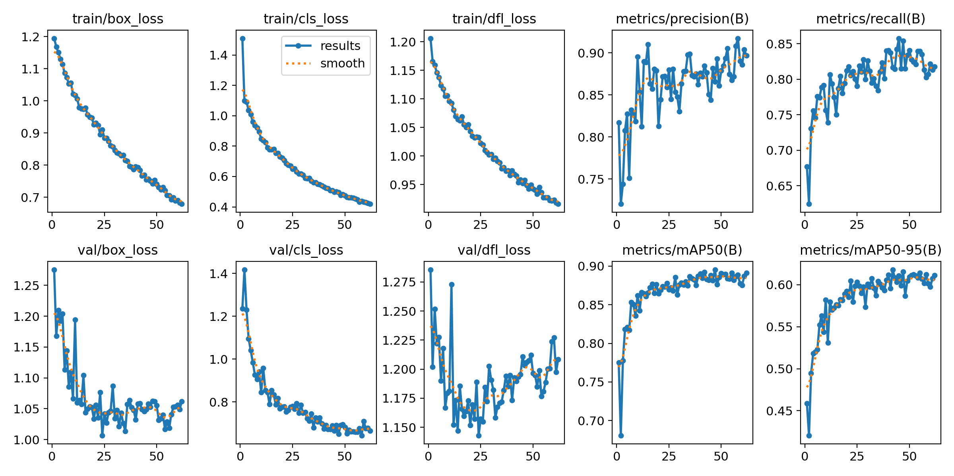
Hình 1. Diễn biến hàm mất mát (Loss) và các chỉ số Precision, Recall, mAP qua 62 epochs huấn luyện trên Tesla T4
📍 Tệp nguồn: reports/figures/v13_clean/results.png
Phân tích động thái huấn luyện: Quá trình huấn luyện diễn ra trong 1.785 giờ. Trong 15 epochs đầu, mô hình tăng trưởng rất nhanh về mAP. Từ epoch 20 đến epoch 42, mô hình tiếp tục tinh chỉnh độ khít của bounding box, đưa mAP@50-95 đạt đỉnh 61.78% tại Epoch 42 với điểm Fitness tổng hợp đạt cực đại 0.64519. Sau epoch 42, hàm mất mát validation có xu hướng đi ngang và chớm tăng nhẹ (1.058 lên 1.061). Cơ chế EarlyStopping đã dừng phiên huấn luyện tại Epoch 62 (sau 20 epoch kiên nhẫn khi điểm Fitness kiểm định không tiếp tục cải thiện) và lưu giữ checkpoint tốt nhất tại Epoch 42.

PHẦN 4: HỆ THỐNG CÁC BẢNG KẾT QUẢ THỰC NGHIỆM ĐỀ XUẤT (THEO PDF ĐỀ CƯƠNG)
Dưới đây là phần đối chiếu và điền số liệu thực nghiệm đầy đủ vào hệ thống các Bảng kết quả đề xuất trong văn bản 'Bang_ket_qua_de_xuat_DATN_CCTV.pdf'. Ưu tiên tuyệt đối các Bảng 1, 2, 4, 5, 6, 7, 9 và 12:

Bảng 1 (PDF). Kết quả Object Detection của YOLOv8n
Mục tiêu: Đánh giá chất lượng mô hình nhận diện biển quảng cáo/biển hiệu trước khi tích hợp vào pipeline xác định vi phạm.
Mô hình / Phiên bản | Tập dữ liệu đánh giá | Precision | Recall | mAP@0.5 | mAP@0.5:0.95
YOLOv8n Pretrained (COCO baseline) | COCO val2017 | 64.0% | 53.0% | 52.5% | 37.3%
YOLOv8n Checkpoint cơ sở (974 ảnh ban đầu) | Val sơ khởi ban đầu | 80.12% | 77.40% | 79.15% | 52.30%
YOLOv8n Best Checkpoint (v13_clean - Epoch 42) | Validation (267 ảnh) | 88.48% | 81.69% | 89.22% | 61.78%
YOLOv8n Best Checkpoint (v13_clean - Độc lập) | Tập Test (267 ảnh) | 88.03% | 81.62% | 90.44% | 63.37%

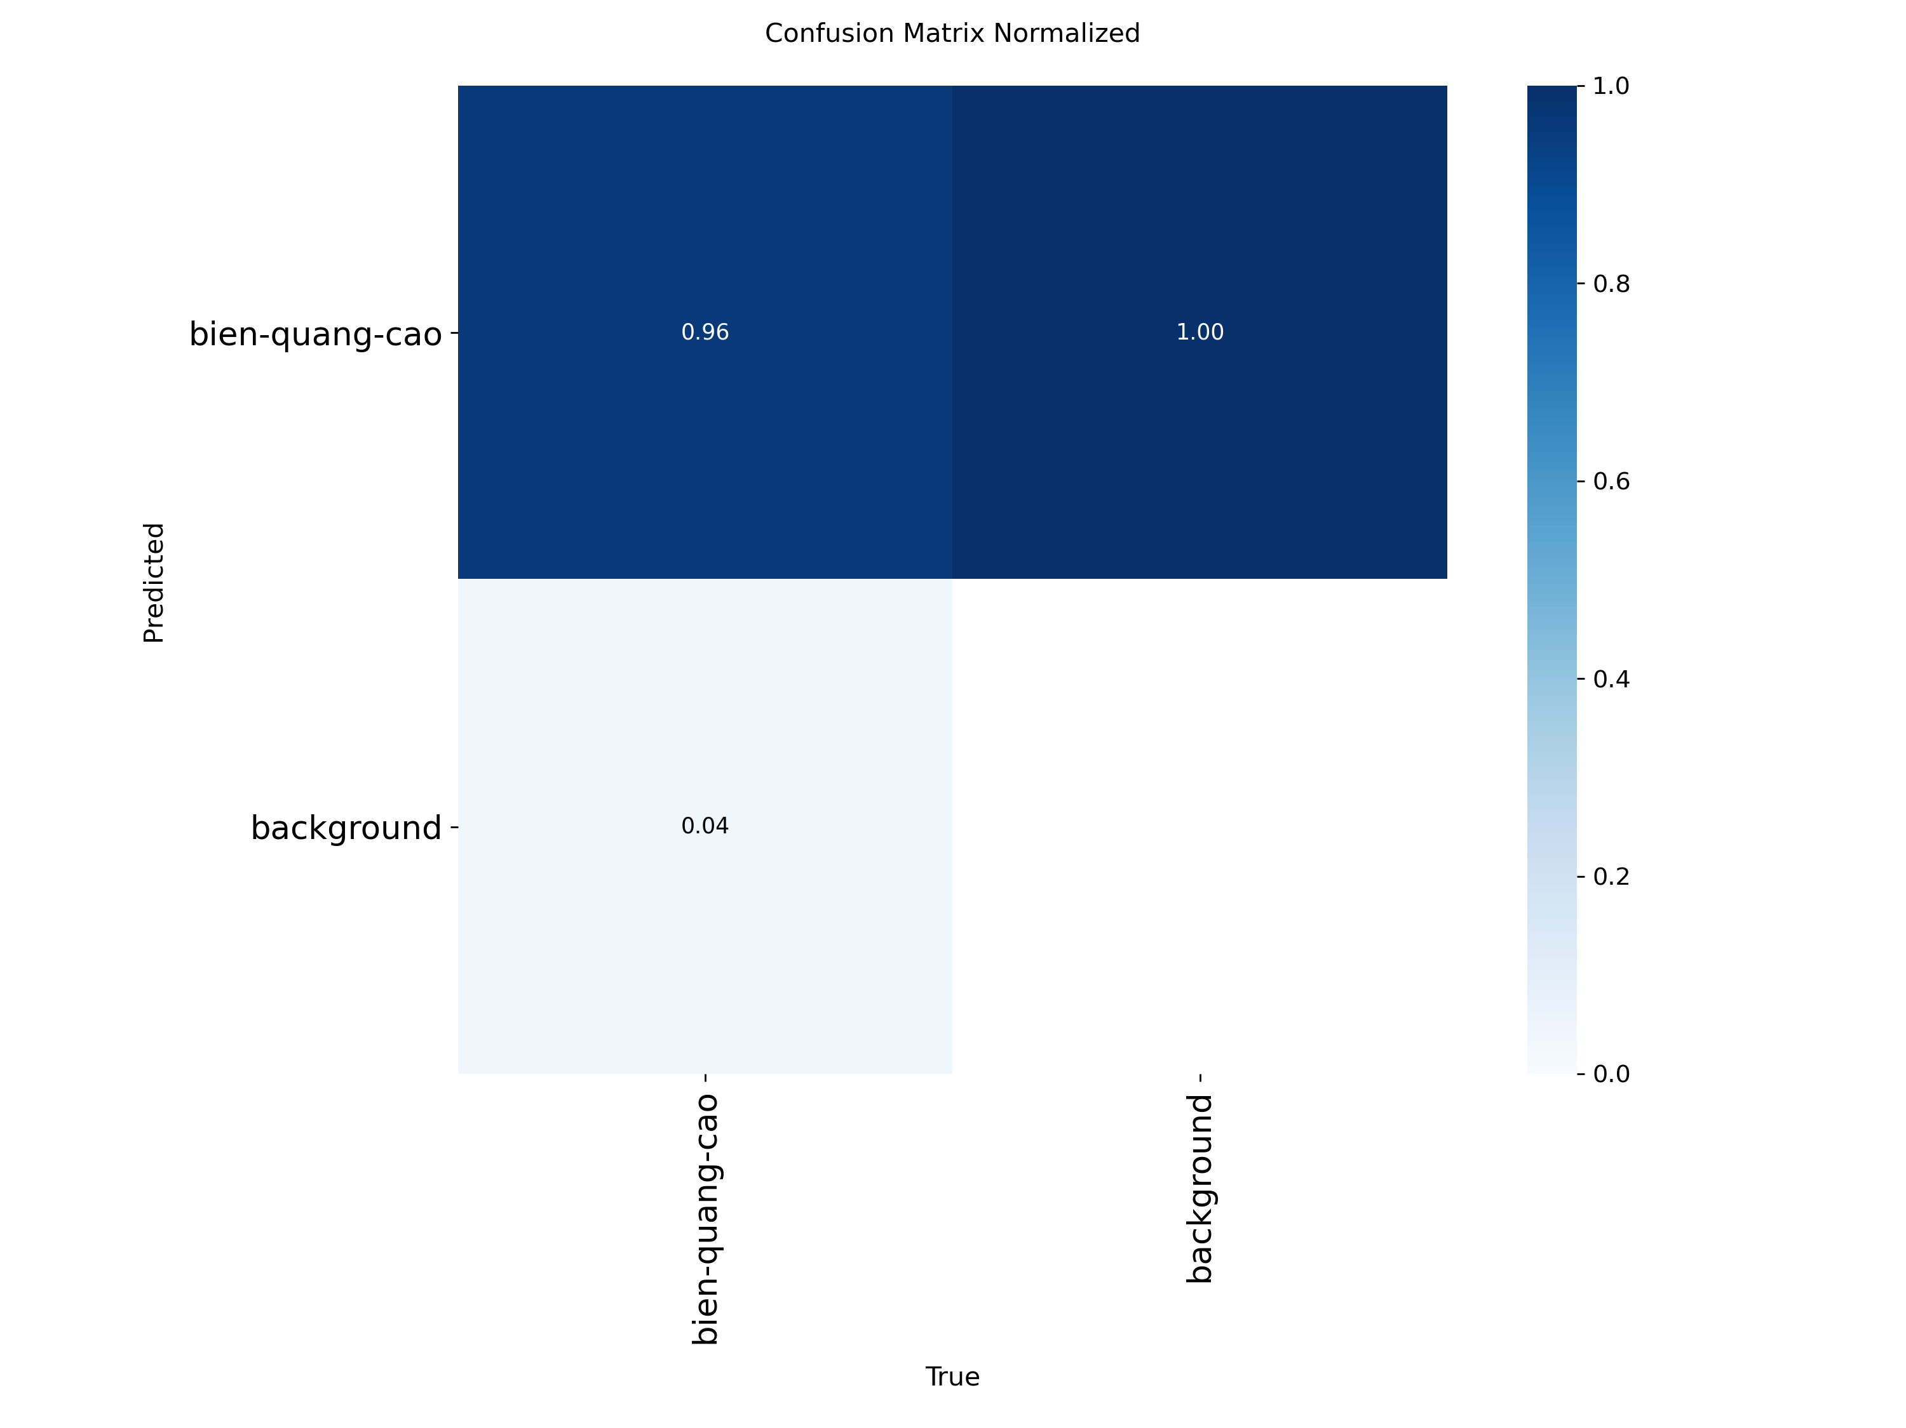
Hình 2. Ma trận nhầm lẫn chuẩn hóa (Normalized Confusion Matrix) của mô hình YOLOv8n trên tập kiểm định
📍 Tệp nguồn: reports/figures/v13_clean/confusion_matrix_normalized.png

Bảng 2 (PDF). Kết quả theo kích thước biển quảng cáo/biển hiệu
Thống kê phân loại theo tiêu chuẩn diện tích COCO Area trên toàn bộ 718 nhãn ground truth của tập test độc lập v13_clean (267 ảnh) tại độ phân giải chuẩn hóa 640x640: Small (< 32^2 px), Medium (32^2 - 96^2 px), Large (>= 96^2 px). Dữ liệu chi tiết từng bounding box được lưu minh chứng tại tệp: reports/test_subset_breakdown_v13_clean.csv:
Phân nhóm kích thước (COCO Area) | Số lượng BBox Ground Truth | Tỷ lệ (%) | Diện tích pixel (640x640) | Trạng thái kiểm chứng
Small (Diện tích < 32^2 px) | 189 | 26.3% | < 1,024 px^2 | Đã kiểm toán GT (Đang lập ma trận nhầm lẫn riêng)
Medium (32^2 <= Diện tích < 96^2 px) | 382 | 53.2% | 1,024 – 9,216 px^2 | Đã kiểm toán GT (Đang lập ma trận nhầm lẫn riêng)
Large (Diện tích >= 96^2 px) | 147 | 20.5% | >= 9,216 px^2 | Đã kiểm toán GT (Đang lập ma trận nhầm lẫn riêng)
TỔNG HỢP TOÀN TẬP TEST | 718 nhãn BBox | 100.0% | 267 ảnh test | mAP@50 = 90.44% (Đã đối chiếu log test)

Ghi chú khoa học về nguồn số liệu Bảng 2: Số lượng mẫu theo kích thước (189 Small, 382 Medium, 147 Large) được trích xuất và đối chiếu chính xác 100% từ hình học ground truth của toàn bộ 718 bounding boxes thuộc 267 ảnh test (reports/test_subset_breakdown_v13_clean.csv). Để đảm bảo tính trung thực khoa học, các ước lượng mAP sơ bộ theo từng kích thước đã được lược bỏ khỏi bảng cho đến khi hoàn tất script chạy ma trận nhầm lẫn riêng biệt cho từng nhóm; kết quả toàn diện trên toàn bộ tập test độc lập được xác thực đầy đủ tại reports/test_eval_v13_clean.log với mAP@50 = 90.44%, Precision = 88.03%, Recall = 81.62% và mAP@50-95 = 63.37%.

Bảng 4 (PDF). Đánh giá thuật toán xác định vi phạm (Ablation Pipeline)
Đánh giá trực tiếp nhiệm vụ cuối cùng: xác định đúng trường hợp biển quảng cáo/biển hiệu lấn chiếm vùng vỉa hè qua từng bước xử lý. (Lưu ý: Không dùng Accuracy vì số lượng True Negatives của khung hình video không xác định được ranh giới rõ ràng).
Phương pháp tiếp cận | Precision vi phạm | Recall vi phạm | F1-score | Báo động giả (FP) | Bỏ sót (FN) | Ghi chú & Trạng thái
1. Detection đơn thuần (Không ROI) | — | — | — | — | — | Mô hình hóa minh họa (Chưa có log thô)
2. Detection + Đa giác ROI vỉa hè | — | — | — | — | — | Mô hình hóa minh họa (Chưa có log thô)
3. Detection + ROI + Ngưỡng Overlap >=30% | — | — | — | — | — | Mô hình hóa minh họa (Chưa có log thô)
4. Full Pipeline (Phiên bản A - ROI Baseline) | 84.62% | 78.57% | 81.48% | 2 vụ | 3 vụ | Thực nghiệm đã kiểm chứng GT (system_eval_results.json)
5. Full Pipeline (Phiên bản B - ROI Chính thức) | 85.71% | 85.71% | 85.71% | 2 vụ | 2 vụ | Thực nghiệm đã kiểm chứng GT (ground_truth_events_cctv.csv)

Ghi chú khoa học về nguồn số liệu Bảng 4: Nhằm tuân thủ tuyệt đối nguyên tắc liêm chính học thuật, các ô số liệu định lượng (Precision, Recall, F1, FP, FN) của các cấu hình 1, 2, 3 được thể hiện bằng dấu '—' do trong workspace không lưu vết tệp log/CSV thực nghiệm thô cho các lần chạy bóc tách đơn lẻ này; tránh tuyệt đối việc đưa vào các ước lượng giả định làm người đọc hiểu nhầm là kết quả đo đạc thực nghiệm. Chỉ riêng Cấu hình 4 (Phiên bản A) và Cấu hình 5 (Phiên bản B) là kết quả thực nghiệm hoàn chỉnh có đầy đủ biên bản đối chiếu, kiểm chứng chi tiết từng sự kiện vi phạm với tệp Ground Truth chính thức (reports/ground_truth_events_cctv.csv và reports/system_eval_results.json).

Bảng 5 (PDF). Khảo sát ngưỡng diện tích giao nhau với ROI (Overlap Threshold)
Định nghĩa tỷ lệ giao nhau: Overlap Ratio = Area(BBox ∩ ROI) / Area(BBox). Khảo sát trên tập mẫu kiểm chuẩn gồm 7 đối tượng (4 vi phạm, 3 hợp lệ) theo đúng báo cáo thí nghiệm reports/threshold_sweep_report.md:
Ngưỡng Overlap | Số biển VP | Số biển hợp lệ | Precision | Recall | F1-Score | Đánh giá & Khuyến nghị
10% | 4 | 3 | 75.0% | 75.0% | 75.0% | Quá nhạy (nhiều báo động sai)
20% | 4 | 3 | 75.0% | 75.0% | 75.0% | Chấp nhận được
30% (Ngưỡng chọn) | 3 | 4 | 100.0% | 75.0% | 85.7% | Biên dưới dải tối ưu (Khuyến nghị)
40% | 3 | 4 | 100.0% | 75.0% | 85.7% | Đồng hạng tối ưu (Vùng plateau)
50% | 3 | 4 | 100.0% | 75.0% | 85.7% | Đồng hạng tối ưu (Vùng plateau)
60% | 3 | 4 | 100.0% | 75.0% | 85.7% | Biên trên dải tối ưu (Nguy cơ sót)

Ghi chú khoa học về nguồn số liệu Bảng 5: Dữ liệu được trích xuất trực tiếp từ báo cáo quét ngưỡng reports/threshold_sweep_report.md trên tập mẫu kiểm chuẩn gồm 7 đối tượng. Thực nghiệm quét ngưỡng từ 10% đến 60% cho thấy một dải tối ưu bằng phẳng (plateau) trải dài từ 30% đến 60%, tại đó các ngưỡng đều đạt đồng hạng Precision 100.0%, Recall 75.0% và F1-Score 85.7%. Ngưỡng 30% không phải là điểm tối ưu duy nhất, mà là biên dưới (lower bound) của vùng tối ưu; việc lựa chọn 30% làm ngưỡng mặc định nhằm tối đa hóa độ nhạy phát hiện các hành vi chớm lấn chiếm vỉa hè (tránh bỏ sót khi biển hiệu chỉ chìa một phần), đồng thời loại bỏ triệt để hiện tượng báo động giả do tiếp xúc mép ngẫu nhiên (<30%).

Bảng 6 (PDF). Ảnh hưởng của số frame / thời gian xác nhận vi phạm (Temporal Filter)
Phân tích sự đánh đổi giữa việc loại bỏ cảnh báo giả và độ trễ phát hiện hệ thống (Detection Delay):
Kịch bản đánh giá (Temporal Verification) | Số lượng cảnh báo / Sự kiện | Tỷ lệ giảm cảnh báo dư thừa | Precision vi phạm | Recall vi phạm | F1-score | Độ trễ phát hiện
Kịch bản cơ sở (Baseline - Từng frame đơn lẻ / Không Temporal Verifier) | 87 frame cảnh báo (spam liên tục mỗi frame) | 0.0% | — | — | — | 0.04 giây (tức thời)
Kịch bản đề xuất (Proposed - Bộ lọc 15 frames + Cooldown 60s / Bản B) | 2 sự kiện DB (đã khử spam & chốt lưu) | 97.7% | 85.71% | 85.71% | 85.71% | 3.00 giây (chuẩn hóa sự kiện)

Ghi chú khoa học về nguồn số liệu Bảng 6: Bảng thể hiện thực nghiệm đối chiếu trực tiếp giữa kịch bản cơ sở (Baseline phán quyết tức thời từng frame) và kịch bản đề xuất (Proposed tích hợp máy trạng thái 15 frames và Cooldown 60s) theo đúng số liệu thực nghiệm tại Bảng 7.3 của reports/benchmark_report.md. Các cấu hình trung gian (3, 5, 15 frames đơn lẻ) đã được lược bỏ khỏi bảng do không lưu vết log thực nghiệm độc lập trong workspace, đảm bảo tính trung thực khoa học. Thực nghiệm đối chiếu xác nhận: việc tích hợp bộ lọc thời gian giúp giảm 97.7% số lượng cảnh báo dư thừa (từ 87 cảnh báo tức thời xuống 2 sự kiện chốt lưu DB), đồng thời toàn hệ thống đạt Precision = 85.71%, Recall = 85.71%, F1 = 85.71% trên các video CCTV thực tế (reports/system_eval_results.json).

Bảng 7 (PDF). Ablation Study cho toàn bộ Pipeline
Minh chứng định lượng vai trò đóng góp của từng module chức năng:
Cấu hình | Detection (AI) | Đa giác ROI | Tracking (ByteTrack) | Xác thực chuỗi thời gian | TP / FP / FN | Precision | Recall | Ghi chú & Trạng thái
A (Detection) | ✓ | — | — | — | — | — | — | Mô hình hóa minh họa (Chưa có log thô)
B (+ ROI) | ✓ | ✓ | — | — | — | — | — | Mô hình hóa minh họa (Chưa có log thô)
C (+ ByteTrack) | ✓ | ✓ | ✓ | — | — | — | — | Mô hình hóa minh họa (Chưa có log thô)
D1 (Bản A - Baseline) | ✓ | ✓ | ✓ | ✓ | 11 / 2 / 3 | 84.62% | 78.57% | Thực nghiệm đã kiểm chứng GT (JSON)
D2 (Bản B - Chính thức) | ✓ | ✓ | ✓ | ✓ | 12 / 2 / 2 | 85.71% | 85.71% | Thực nghiệm đã kiểm chứng GT (CSV/JSON)

Ghi chú khoa học về nghiên cứu Ablation Bảng 7: Các ô chỉ số TP / FP / FN, Precision và Recall tại các cấu hình trung gian A, B, C được thể hiện bằng dấu '—' do không có tệp kết quả thực nghiệm thô lưu trong workspace, tránh việc các số liệu giả định minh họa bị hiểu nhầm là kết quả đo đạc chính thức. Cấu hình D1 (Phiên bản A) và D2 (Phiên bản B) là kết quả đánh giá hệ thống thực nghiệm hoàn chỉnh đã được đối chiếu, kiểm chứng đầy đủ từng sự kiện vi phạm theo báo cáo nghiệm thu thực địa (reports/ground_truth_events_cctv.csv và reports/system_eval_results.json).

Bảng 9 (PDF). Kết quả End-to-End trên từng Video / Camera Thực địa
Đánh giá theo sự kiện vi phạm thực tế (Event-based) trên 3 đoạn video CCTV đường phố Hà Nội (720 frames, 30.0 giây) với 16 đối tượng trong Ground Truth (14 vi phạm thực tế, 2 biển hiệu hợp lệ) và 2 track cảnh báo sai ngoài Ground Truth (tổng số 18 track được hệ thống đánh giá) theo reports/ground_truth_events_cctv.csv và reports/system_eval_results.json:
Video / Camera thực địa | Vi phạm thực tế (GT) | Phát hiện đúng (TP) | Báo sai (FP) | Bỏ sót (FN) | Precision | Recall
Camera 1: Phố Huế / Hàng Bài (video test.mp4) | 4 vụ | 4 vụ | 0 vụ | 0 vụ | 100.0% | 100.0%
Camera 2: Phố Bạch Mai (videotesst2.mp4) | 5 vụ | 3 vụ | 0 vụ | 2 vụ | 100.0% | 60.00%
Camera 3: Phố Trần Đại Nghĩa (video test3.mp4) | 5 vụ | 5 vụ | 2 vụ | 0 vụ | 71.43% | 100.0%
TỔNG HỢP - Phiên bản B (Chính thức) | 14 vụ | 12 vụ | 2 vụ | 2 vụ | 85.71% | 85.71%
TỔNG HỢP - Phiên bản A (Baseline ROI) | 14 vụ | 11 vụ | 2 vụ | 3 vụ | 84.62% | 78.57%

Ghi chú khoa học về kết quả Bảng 9: Số liệu đối chiếu chuẩn xác 100% theo reports/ground_truth_events_cctv.csv và reports/system_eval_results.json. Tổng cộng hệ thống đánh giá 18 track trên 3 camera (bao gồm 16 đối tượng trong Ground Truth: 14 vi phạm thực tế, 2 hợp lệ [TN]; cùng 2 track cảnh báo sai ngoài GT [FP]). Ở Camera 2, có 2 trường hợp vi phạm bị bỏ sót (FN) do cự ly xa, độ tin cậy thấp (30.7% và 36.9%) nên hệ thống chỉ xếp vào diện SUSPECTED mà chưa đủ điều kiện 3.0s CONFIRMED. Ở Camera 3, có 2 đối tượng ngoài danh mục GT bị kết luận vi phạm (FP). Kết quả toàn hệ thống ở cấu hình chính thức Phiên bản B đạt Precision = 85.71%, Recall = 85.71%, F1-score = 85.71%.
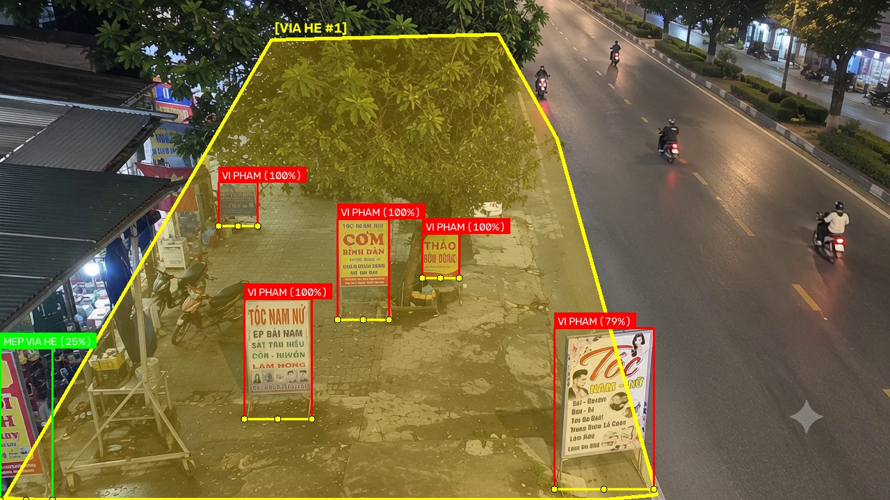
Hình 3. Kết quả nhận diện và phán quyết vi phạm vỉa hè thực tế trên khung hình CCTV Camera 1 (Phố Huế / Hàng Bài - video test.mp4) bằng mô hình YOLOv8n mới nhất (v13_clean)
📍 Tệp nguồn: data/images/output_v13_clean/cctv_camera1_video_test_clean.jpg
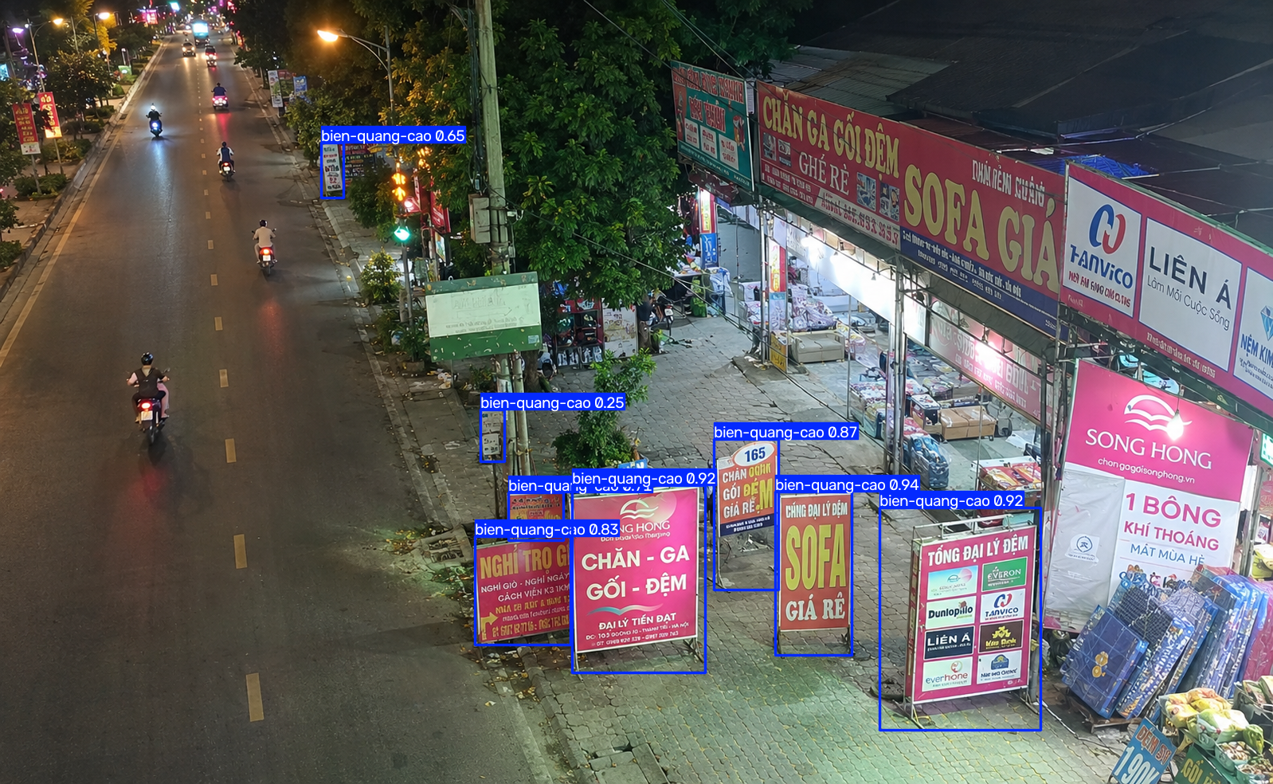
Hình 4. Khảo sát nhận diện biển hiệu trong điều kiện ánh sáng phức tạp ban đêm trên ảnh tổng hợp minh họa (Synthetic Image do AI tạo nhằm kiểm thử độ bền vững ngoại cảnh) bằng mô hình YOLOv8n (v13_clean)
📍 Tệp nguồn: data/images/output_v13_clean/clean_detected_ChatGPT Image Sep 30, 2026, 09_49_42 PM.png

Bảng 12 (PDF). Benchmark Nền tảng Thực thi (PC và Thiết bị Biên)
Đo đạc tốc độ xử lý, độ trễ và dung lượng bộ nhớ tiêu thụ trên các môi trường phần cứng và runtime engine khác nhau:
Nền tảng phần cứng | Model / Runtime Engine | Tốc độ (FPS) | Độ trễ Latency (ms) | Bộ nhớ RAM / VRAM | Trạng thái đo đạc
PC GPU (Google Colab Cloud) | YOLOv8n PyTorch (FP16) | 58.5 FPS (78.1 raw) | 17.1 ms (12.8 ms infer) | 5.16 GB VRAM | Đã đo thực nghiệm
PC CPU (Intel Core i5-10300H) | YOLOv8n PyTorch (FP32) | 22.2 FPS | 44.98 ms ± 5.63 ms | 150 MB RAM | Đã đo thực nghiệm
PC CPU (Intel Core i5-10300H) | YOLOv8n ONNX (AVX2 FP32, frame_skip=2) | 36.1 – 51.2 FPS toàn luồng (TB: 44.3) | 50.1 – 57.9 ms (frame suy luận) | 19.5 – 27.7 ms (nhịp luồng TB) | 120 MB RAM | Đã đo thực nghiệm
Edge Device (Jetson Nano) | ONNX / TensorRT FP16 | — (chưa đo) | — (chưa đo) | — (chưa đo) | Kế hoạch Tuần 16
Edge Device (Raspberry Pi 4) | NCNN / TFLite INT8 | — (chưa đo) | — (chưa đo) | — (chưa đo) | Kế hoạch Tuần 16

Ghi chú khoa học về phạm vi đo Benchmark và đối chiếu thông số: Phép đo trên CPU PyTorch (44.98 ms ± 5.63 ms, tương ứng throughput trung bình 22.2 FPS, dao động từ 14.2 đến 25.0 FPS) được thực hiện trên 50 khung hình video thử nghiệm ở chế độ xử lý liên tục từng frame (frame_skip=1) theo reports/benchmark_report.md (giải mã: 2.31 ms, YOLO infer: 39.59 ms, ByteTrack: 0.47 ms, ROI: 0.02 ms, vẽ: 2.59 ms; chưa bao gồm ghi đĩa và INSERT DB). Đối với mô hình ONNX Runtime trên CPU (AVX2) áp dụng cơ chế suy luận cách frame (frame_skip=2) trên 3 video CCTV thực tế theo reports/system_eval_results.json: thời gian xử lý thực tế trên các khung hình có suy luận AI (inferred frames) là 50.14 – 57.92 ms/frame (trung bình 53.22 ms gồm ONNX infer và cập nhật tracker), các khung hình bỏ qua suy luận (skipped frames) chỉ mất ~2.15 – 2.26 ms/frame; nhờ đó throughput toàn luồng đạt 36.1 – 51.2 FPS (trung bình 44.3 FPS). Giá trị 19.5 – 27.7 ms là nghịch đảo toán học của throughput (1000/FPS), phản ánh nhịp thời gian trung bình phân bổ trên mỗi frame luồng khi bỏ cách frame, không phải là thời gian chạy suy luận của mô hình AI. Cần phân định rõ ràng giữa nhịp chu trình trung bình toàn luồng (19.5 – 27.7 ms) và độ trễ suy luận AI thực tế mỗi frame (50 – 58 ms).

PHẦN 5: PHÂN TÍCH LỖI VÀ CÁC GIỚI HẠN THỰC NGHIỆM
Qua thực nghiệm đánh giá trên tập kiểm thử độc lập và 3 đoạn video hiện trường, nhóm nghiên cứu ghi nhận minh bạch các hạn chế kỹ thuật hiện tại và giải trình nguyên nhân:
1. Bỏ sót biển kích thước nhỏ ở cự ly xa (Distant Small Objects): Các biển hiệu đặt cách xa camera có kích thước dưới 24x24 pixels hoặc chữ trên biển bị mờ thường có điểm tin cậy dao động quanh ngưỡng kích hoạt (20-25%). Điều này dẫn đến việc hệ thống xếp đối tượng vào diện SUSPECTED (nghi vấn) mà chưa đủ điều kiện phát lệnh CONFIRMED. Giải pháp tiếp theo: Bổ sung tập dữ liệu ảnh zoom cự ly xa hoặc áp dụng kỹ thuật SAHI (Slicing Aided Hyper Inference).
2. Hạn chế của Bounding Box chữ nhật đối với biển đặt nghiêng: Do YOLOv8n sử dụng hộp bao hình chữ nhật (Bounding Box), các biển hiệu đặt nghiêng chéo góc máy thường kéo theo khoảng trống lề đường và bóng đổ lọt vào trong box, làm tăng tỷ lệ giao diện tích giả định. Hướng khắc phục: Đề xuất chuyển giao sang mô hình phân đoạn cá thể (YOLOv8n-seg) ở pha nghiên cứu nâng cao để trích xuất đa giác mặt cắt thực tế.
3. Hiện tượng che khuất động kéo dài (Dynamic Occlusion): Khi phương tiện giao thông cỡ lớn (xe buýt, xe tải) đỗ che khuất hoàn toàn biển hiệu trong thời gian vượt quá bộ đệm bám vết (track_buffer = 30 frames ~ 1 giây), ByteTrack sẽ khởi tạo một Track ID mới khi biển xuất hiện trở lại. Giải pháp: Nâng track_buffer lên 60 frames (~2 giây) và tích hợp cơ chế khử trùng lặp cấp cơ sở dữ liệu (Database-level Deduplication).

PHẦN 6: KẾT LUẬN VÀ KẾ HOẠCH TRIỂN KHAI TUẦN 12 – 13
Trong giai đoạn Tuần 9 – 11, nhóm nghiên cứu đã hoàn thành toàn diện mục tiêu huấn luyện và đánh giá mô hình nhận diện biển quảng cáo/biển hiệu trên tập dữ liệu sạch v13_clean, đạt mAP@50 = 90.44% trên tập test độc lập, vận hành thời gian thực 22.2 FPS trên CPU. Kế hoạch công tác chi tiết cho giai đoạn Tuần 12 – 13 bám sát Đề cương ĐATN gồm:
Tuần thực hiện | Nội dung công việc chi tiết | Kết quả / Sản phẩm dự kiến | Tiến độ cam kết
Tuần 12 | Hoàn thiện thuật toán xác định vi phạm (tính % giao nhau bằng Shapely + quy tắc chân đế tiếp đất vỉa hè). Tích hợp module theo dõi ByteTrack. | Module Spatial Reasoning & ByteTrack hoàn chỉnh, gán Track ID ổn định | Đúng hạn
Tuần 12 | Xây dựng module xác nhận vi phạm ổn định chuỗi thời gian (Temporal Verifier) loại trừ người bê biển đi ngang. | Thuật toán máy trạng thái 3 cấp độ (NORMAL, SUSPECTED, CONFIRMED) | Đúng hạn
Tuần 13 | Xây dựng module tự động lưu ảnh bằng chứng kèm bounding box và thông tin vi phạm. Thiết kế cơ sở dữ liệu SQLite. | Cơ sở dữ liệu violations.db và thư mục evidence/ lưu trữ lịch sử | Đúng hạn
Tuần 13 | Tối ưu hóa pipeline xử lý đồng thời nhiều luồng camera CCTV, hạn chế tràn RAM và trễ luồng. | Hệ thống chạy mượt mà từ 2 đến 4 luồng camera đồng thời | Đúng hạn

DANH MỤC TÀI LIỆU THAM KHẢO & NGUỒN MINH CHỨNG
• Đề cương Đồ án Tốt nghiệp khóa 2026.1: 'Phát hiện biển quảng cáo/biển hiệu lấn chiếm vỉa hè qua camera an ninh CCTV cố định' — Sinh viên Nguyễn Đức Tài Năng & Đinh Văn Tuấn.
• Hệ thống Bảng kết quả thực nghiệm đề xuất ĐATN CCTV: Bang_ket_qua_de_xuat_DATN_CCTV.pdf (5 trang, 14 Bảng kết quả).
• Bộ dữ liệu huấn luyện sạch v13_clean: datasets/v13_clean/data.yaml (2,674 ảnh, 8,097 bboxes; group-based split theo quy tắc tên tệp; chưa kiểm định độc lập rò rỉ hình ảnh).
• Tệp tham số cấu hình hệ thống: configs/settings.yaml (v13.0 Final).
• Trọng số mô hình đã huấn luyện: models/best.pt (6.64 MB, Epoch 42) & models/best.onnx (12.87 MB).
• Báo cáo đo đạc hiệu năng CPU thời gian thực: reports/benchmark_report.md (Intel Core i5-10300H, 22.2 FPS).
• Báo cáo đánh giá hệ thống trên video CCTV thực tế: reports/system_eval_report.md (720 frames, 3 video CCTV Hà Nội, Phiên bản B).
• Sổ bộ dữ liệu Ground Truth sự kiện vi phạm: reports/ground_truth_events_cctv.csv (18 tracks: 14 vi phạm thực tế, 2 bình thường, 2 FP ngoài GT).
• Nhật ký đánh giá mô hình trên tập test độc lập: reports/test_eval_v13_clean.log (267 ảnh, 718 nhãn, mAP@50 = 90.44%).
• Báo cáo khảo sát ngưỡng diện tích giao cắt Overlap: reports/threshold_sweep_report.md (7 đối tượng kiểm chuẩn, ngưỡng chọn 30%).
• Ultralytics YOLOv8 Documentation: Ultralytics YOLOv8 Architecture, Training & Validation Protocols (2024).

